Invitation til Dansk Münsterländer Klubs Jubilæum forårs markprøver

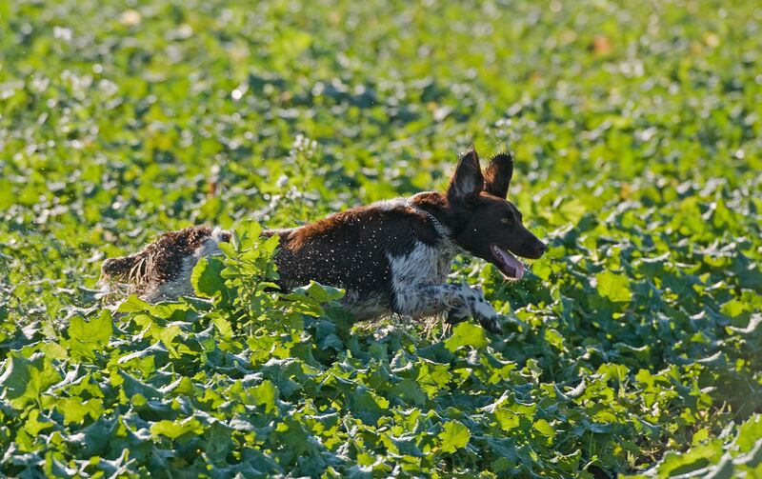
Dansk Münsterländer Klubs
Jubilæums forårsmarkprøver d. 24. og 25. marts 2018 i Ballum-Rejsby
Dansk Münsterländer Klubs jubilæums forårsmarkprøve vil blive afholdt på de smukke og vildtrige terræner omkring Ballum-Rejsby i det sydvestlige Sønderjylland. Tonny Lønne har i en årrække foretaget en målrettet indsats i det åbne land for småvildtet. Med Vadehavet i baggrunden har Tonny Lønne skabt fantastiske rammer og muligheder for afvikling af markprøver på mere end 2.000 ha. De smukke omgivelser omkring marsken og Vadehavet sammen med den korte afstand til grænsen indbyder til at medbringe familien.
Regler for de danske markprøver kan findes her:
http://www.danskjagthundeudvalg.dk/images/stories/PDF/2016_FMR.pdf

Program:
Lørdag den 23. marts – Unghunde og åben klasse
Søndag den 24. marts – UT, åbenklasse og vinderklasse
Mødested: Ballum Multihus, Vestervej 10B, 6261 Bredebro.
Mødetid: Senest kl. 08.00. Afgang til terræner forventes kl. 8.30.
Der vil være morgenkaffe og rundstykker fra kl. 7.30
Dommere offentliggøres på hjemmesiden.
Frokost lørdag: Spises i terrænet.
Frokost søndag: Spises i Ballum Multihus.
Tilmelding foregår på hundeweb.dk. Gebyr alle klasser 350 kr. Tilmeldingsfrist 15/3-2018.
Lørdag aften vil jubilæumsåret blive markeret med festmiddag for alle i Ballum Multihus. Vi får ros for vores stærke sammenhold i DMK og det gode humør vi deltager med på prøverne. Lad os samles og få en hyggelig aften. Øl, vand og vin vil kunne købes til fordelagtige priser.
Bestilling af mad:
Lørdag:
- Komplet forplejning lørdag incl. festmiddag 375 kr. Den komplette forplejning består af morgenmad, en madpakke + en øl/vand, eftermiddagskaffe med boller og kage, samt en 3 retters festmenu om aftenen.
- Forplejning lørdag uden festmiddag 165 kr. Består af morgenmad, en madpakke + en øl/vand, eftermiddagskaffe med boller og kage
Søndag:
- Komplet forplejning for UT og åbenklasse deltagere incl. morgenmad og madpakke, samt eftermiddagskaffe 115 kr.
- Komplet forplejning for vinderklasse deltagere incl. morgenmad og frokost, samt eftermiddagskagge 165 kr.
Bestilling skal ske per mail til Peter Katholm på katholm@privat.dk
Overnatning:
Deltagere der ønsker overnatning, kan tage kontakt til følgende steder der alle ligger i den umiddelbare nærhed af Multihuset.
Hotel Ballumhus – www.ballumhus.dk
Ballum Camping – www.ballumcamping.eu
Klægager Bed & Breakfast – www.klaegager.dk
Ved spørgsmål til prøve eller arrangement kontakt venligst prøveleder Peter Katholm 21 34 16 60 eller på mail katholm@privat.dk

